МИНИСТЕРСТВО НАУКИ И ВЫСШЕГО ОБРАЗОВАНИЯ
РОССИЙСКОЙ ФЕДЕРАЦИИ
Старооскольский технологический институт
им. А.А. УГАРОВА
(филиал) федерального государственного автономного образовательного учреждения высшего образования
«Национальный исследовательский университет МИСИС»
ОСКОЛЬСКИЙ ПОЛИТЕХНИЧЕСКИЙ КОЛЛЕДЖ

ИНДИВИДУАЛЬНЫЙ ПРОЕКТ
по специальности:
Информационные системы и программирование

Студент К. А. Лоткова
Специальность 09.02.07
Группа ИСП-24-1

Старый Оскол, 2025

МИНИСТЕРСТВО НАУКИ И ВЫСШЕГО ОБРАЗОВАНИЯ РОССИЙСКОЙ ФЕДЕРАЦИИ
СТАРООСКОЛЬСКИЙ ТЕХНОЛОГИЧЕСКИЙ ИНСТИТУТ ИМ. А.А. УГАРОВА (филиал) федерального государственного автономного образовательного учреждения высшего образования
«Национальный исследовательский технологический университет «МИСИС»
ОСКОЛЬСКИЙ ПОЛИТЕХНИЧЕСКИЙ КОЛЛЕДЖ

ИНДИВИДУАЛЬНЫЙ ПРОЕКТ
по специальности:
Информационные системы и программирование
по МДК 09.01. Проектирование и разработка веб-приложений
МДК 09.02. Оптимизация веб-приложений
Тема: Разработка веб-приложения доски объявлений

Студент __________________________________________ К. А. Лоткова
Руководитель проекта _______________________________ А. М. Коренев

Старый Оскол, 2025

МИНИСТЕРСТВО НАУКИ И ВЫСШЕГО ОБРАЗОВАНИЯ РОССИЙСКОЙ ФЕДЕРАЦИИ
СТАРООСКОЛЬСКИЙ ТЕХНОЛОГИЧЕСКИЙ ИНСТИТУТ ИМ. А.А. УГАРОВА (филиал) федерального государственного автономного образовательного учреждения высшего образования
«Национальный исследовательский технологический университет «МИСИС»
ОСКОЛЬСКИЙ ПОЛИТЕХНИЧЕСКИЙ КОЛЛЕДЖ

Задание на ИнДИВИДУАЛЬНЫЙ ПРОЕКТ

Студент: Лоткова Кристина Александровна
Специальность: 09.02.07 Информационные системы и программирование
Тема работы: Разработка веб-приложения доски объявлений

В индивидуальный проект должны входить следующие пункты:
Титульный лист
Задание на индивидуальный проект
Информативный реферат (Abstract)
Содержание
Введение
- Теоретическая часть
  - Анализ предметной области
    - Описание проекта
    - Анализ пользователей продукта
    - Анализ конкурентов
  - Проектирование разрабатываемой системы
    - Постановка цели
- Практическая часть
2.1. Соадминистрирование базы данных и серверов
- Проектирование ER-диаграммы
- Разработка базы данных, объектов баз данных
2.2. Разработка и интеграция программных модулей
- Разработка API
- Осуществление разработки тестовых наборов и тестовых сценариев для программного обеспечения
- Сопровождение информационной системы
2.3. Реализация информационной безопасности
2.4. Разработка веб-модуля для взаимодействия с API
- Разработка требований к функциям сайта
- Разработка прототипов пользовательских интерфейсов системы
Заключение
Список использованных источников
ПРИЛОЖЕНИЕ А. Учетные записи программного продукта
ПРИЛОЖЕНИЕ Б. Листинг программного продукта

СОДЕРЖАНИЕ
ВВЕДЕНИЕ 5
1. Теоретическая часть 7
1.1. Анализ предметной области 7
1.2. Проектирование разрабатываемой системы 11
2. ПРАКТИЧЕСКАЯ ЧАСТЬ 12
2.1. Соадминистрирование базы данных и серверов 12
2.2. Разработка и интеграция программных модулей 15
2.3. Реализация информационной безопасности 25
2.4.Разработка веб-модуля для взаимодействия с API 28
ЗАКЛЮЧЕНИЕ 35
СПИСОК ИСПОЛЬЗОВАННЫХ ИСТОЧНИКОВ 37
ПРИЛОЖЕНИЕ А 41
ПРИЛОЖЕНИЕ Б 42
ПРИЛОЖЕНИЕ В 43

ВВЕДЕНИЕ
В условиях современной экономики цифровая среда становится важнейшим инструментом эффективного функционирования предприятий различного профиля, включая сферу товарообмена. Повышение конкурентоспособности и расширение клиентской базы требуют внедрения инновационных цифровых платформ, обеспечивающих комфорт пользователей и эффективное взаимодействие продавцов и покупателей.
Создание удобного и надежного онлайн-ресурса играет ключевую роль в достижении успеха на рынке. Актуальность разработки подобного ресурса связана с необходимостью повышения эффективности торговых операций, оптимизации процессов закупок и реализации продукции, улучшения уровня сервиса и снижения издержек.
Цель настоящего проекта состоит в создании современного и функционального веб-сайта «ТовароОбмен», ориентированного на упрощение процедуры купли-продажи товаров и повышение удобства процесса обмена информацией между участниками рынка.
Разработанное решение должно обеспечить пользователям интуитивно понятный интерфейс, широкий спектр возможностей по поиску и выбору товаров, формирование заказов и мониторинг транзакций. Владельцы ресурсов получат инструменты анализа спроса, контроля ассортимента, позволяющие эффективно управлять бизнесом и повышать качество обслуживания клиентов.
Таким образом, предметом исследования является создаваемое веб-приложение «ТовароОбмен».
Объектом исследования выступает сфера товарообмена и её процессы, протекающие в электронной коммерции.
Конкурентоспособность проекта достигается благодаря широкому функционалу, простоте использования, возможности интеграции с современными технологиями и адаптивности системы под специфику конкретного предприятия.
Практическое значение разработанного решения выражается в повышении эффективности работы участников рынка, увеличении объемов сделок, снижении операционных затрат и улучшении качества предоставляемых услуг.

1. Теоретическая часть

1.1. Анализ предметной области
Описание проекта
Современный рынок характеризуется высоким уровнем конкуренции среди сервисов размещения объявлений, направленных на организацию эффективных каналов сбыта товаров и услуг. Онлайн-площадки предоставляют широкие возможности для привлечения новых клиентов, повышения лояльности существующих и минимизации временных и финансовых затрат на ведение бизнеса.
Особенностью доски объявлений является предоставление универсального инструмента для размещения предложений как частных лиц, так и коммерческих организаций. Важнейшими аспектами здесь выступают удобство навигации, быстрота публикации объявлений и наличие фильтров, позволяющих быстро находить нужные товары и услуги.
Данный проект направлен на разработку веб-приложения «ТовароОбмен», целью которого станет обеспечение удобной площадки для быстрого размещения объявлений с фото, ценами и контактами продавца. Ключевые особенности проекта включают:
- Размещение бесплатных объявлений всеми желающими.
- Возможность просмотра каталога товаров и услуг по категориям и регионам.
- Наличие фильтра для поиска товаров по заданным параметрам (цена, категория, город).
- Сохранение избранных объявлений для дальнейшего отслеживания.
Эти функции делают доску объявлений эффективным инструментом для развития малого и среднего бизнеса, позволяя предпринимателям легко продвигать продукцию и привлекать потенциальных покупателей.
Анализ пользователей продукта
Целевая аудитория проекта охватывает разнообразные группы пользователей:
- Частные лица, желающие продать личные вещи или предложить услуги населению.
- Малые предприниматели, ищущие недорогие и эффективные способы продвижения своей продукции.
- Покупатели, интересующиеся товарами и услугами в своем регионе.
- Частные лица, желающие продать личные вещи или предложить услуги населению.
Основные характеристики целевой аудитории:
- Возраст: преимущественно взрослые (от 25 до 55 лет).
- Интересы: продажа подержанных вещей, бытовых товаров, услуг, авто, недвижимости.
- Уровень дохода: средний и ниже среднего.
- География: жители городов разного масштаба.
Анализ конкурентов
Среди популярных досок объявлений выделяются такие сервисы, как Avito, Юла и Drom. Рассмотрим ключевые преимущества и недостатки каждого из них:
- Avito
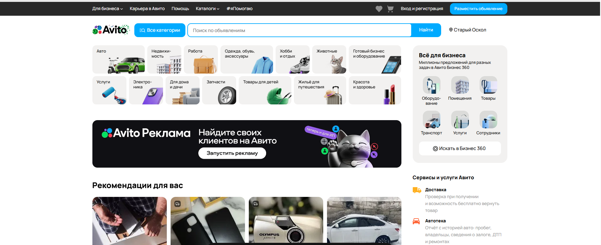
Рисунок 1 - Главная страница «Avito»
Преимущества:
- Большой охват аудитории.
- Широкая функциональность (фильтры, категории, отзывы).
- Удобный интерфейс.
Недостатки:
- Высокая конкуренция внутри категорий.
- Много спама и недостоверных объявлений.
- Юла
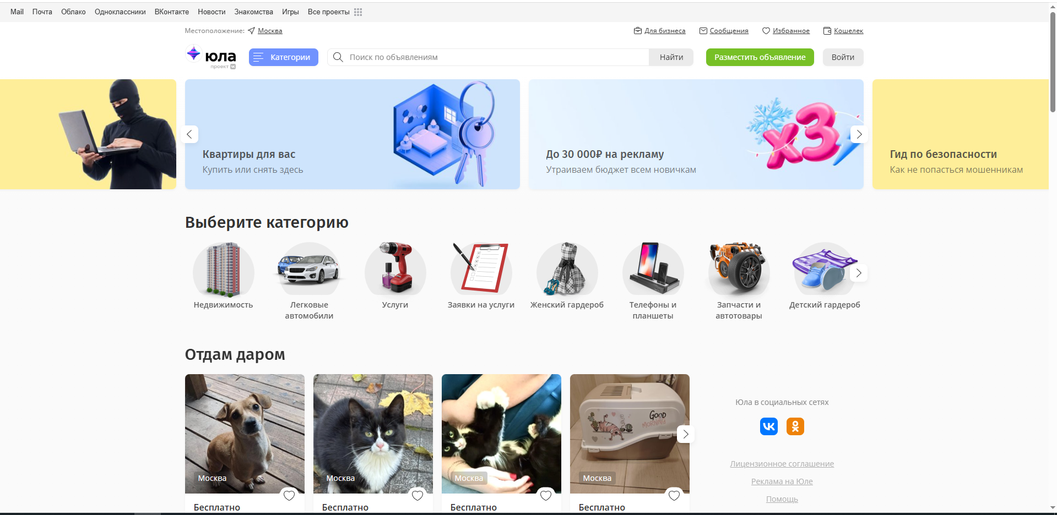
Рисунок 2- Главная страница «Юла»
Преимущества:
- Простота использования.
- Интерактивная карта местоположений объявлений.
- Минималистичный дизайн.
Недостатки:
- Ограниченные фильтры поиска.
- Маленький объем выбора товаров.
- Drom
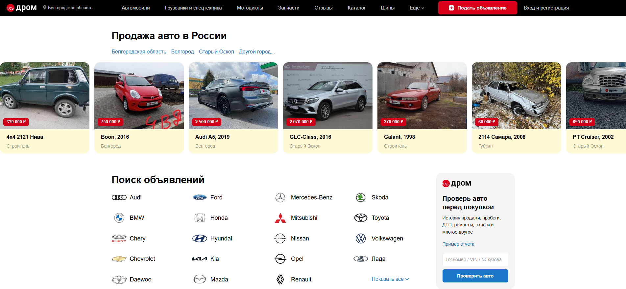
Рисунок 3- Главная страница «Drom»
Преимущества:
- Специализация на автомобильной тематике.
- Подробные характеристики автомобилей.
- Инструменты оценки стоимости автомобиля.
Недостатки:
- Узкая специализация ограничивает разнообразие объявлений.
- Отсутствие разделов, касающихся других видов товаров.

1.2. Проектирование разрабатываемой системы
Постановка цели
Цели проекта:
- Предоставление широкой аудитории возможности свободно размещать бесплатные объявления.
- Поддержка подробной классификации объявлений по категориям и городам.
- Упрощение поиска нужной информации посредством системы фильтров.
- Улучшение опыта взаимодействия пользователей путем предоставления механизма избранных объявлений.
- Функциональные требования
Задачи проекта:
- Провести анализ конкурентной среды.
- Определить целевую аудиторию.
- Разработать структуру и дизайн веб-приложения.
- Создать функциональные модули (каталог товаров, страница товара и его описание, оформление заказа, личный кабинет).
- Внедрить систему поиска и фильтрации товаров.
- Провести тестирование и отладку приложения.
- Запустить веб-приложение в сети Интернет.
- Адаптировать приложение под различные платформы.
- Продемонстрировать сайт.

2. ПРАКТИЧЕСКАЯ ЧАСТЬ

2.1. Соадминистрирование базы данных и серверов
Проектирование ER-диаграммы
ER-диаграмма (диаграмма «сущность-связь») — это графическое представление структуры данных в системе, отображающее объекты (сущности), их атрибуты и взаимосвязи между ними. При её построении используются специальные графические элементы для выделения сущностей, описания их свойств и указания типов связей.
На рисунке 5 можно увидеть ER-диаграмму.
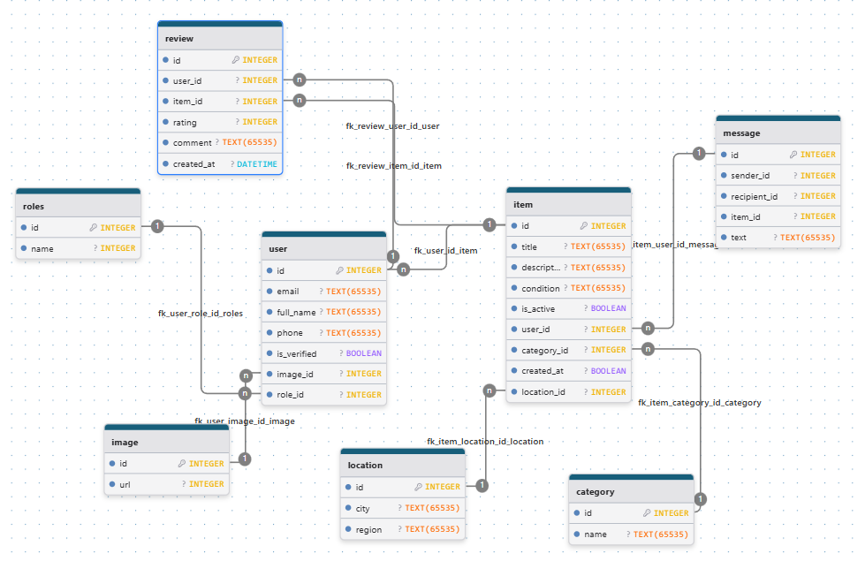
Рисунок 4 –Диаграмма «Сущность-связь»
При разработке базы данных важно выбрать подходящую систему управления базами данных (СУБД), исходя из требований проекта — масштабируемости, функциональности, стоимости и удобства работы. Ниже приведён краткий анализ популярных решений:
MySQL:
- Преимущества: Бесплатна, с открытым исходным кодом, имеет обширную документацию и поддерживает множество платформ и языков программирования — идеальна для быстрого старта.
- Недостатки: Уступает по функционалу более мощным СУБД, таким как Oracle или PostgreSQL, особенно в сложных аналитических задачах.
PostgreSQL:
- Преимущества: Высокопроизводительная, расширяемая СУБД с поддержкой современных типов данных (JSON, XML, геоданные). Открытая и бесплатная — отличный выбор для сложных проектов.
- Недостатки: Может показаться излишне сложной для новичков из-за богатой конфигурации и множества возможностей.
Oracle:
- Преимущества: Надёжная, масштабируемая система с широким набором инструментов для управления данными и бизнес-аналитики.
- Недостатки: Высокая стоимость лицензий и обслуживания делает её менее доступной для небольших команд и стартапов.
SQL Server (Microsoft):
- Преимущества: Глубоко интегрирована с экосистемой Microsoft (Windows, Azure), обеспечивает высокую доступность и производительность.
- Недостатки: Ограниченная кроссплатформенность (в основном Windows) и значительные лицензионные расходы.
MongoDB (NoSQL):
- Преимущества: Гибкая схема, отличное горизонтальное масштабирование, оптимальна для хранения больших объёмов неструктурированных данных.
- Недостатки: Не всегда подходит для задач, требующих строгой целостности данных и сложных JOIN-операций, характерных для реляционных моделей.
Проектируемая база данных представляет собой реляционную модель, состоящую из 8 основных таблиц, связанных между собой через внешние ключи. Это позволяет организовать данные о пользователях, товарах, их взаимодействии и дополнительной информации (изображения, категории, местоположения, отзывы, сообщения).
Основные сущности и их назначение:
- Пользователи: Хранит данные о зарегистрированных пользователях: уникальный ID, email, ФИО, телефон, статус верификации и ссылку на аватар (image_id). Является центральной сущностью, связанной с покупками, отзывами и сообщениями.
- Роли: Справочная таблица, определяющая типы прав доступа пользователей (например, user, moderator, admin). Связана с таблицей users через внешний ключ role_id, что позволяет управлять правами пользователей (например, модерация объявлений, доступ к админ-панели).
- Товар: Содержит информацию о каждом товаре: название, описание, состояние, статус активности, владельца (user_id), категорию (category_id) и местоположение (location_id). Также связана с отзывами и сообщениями.
- Отзывы: Фиксирует оценки и комментарии пользователей к товарам. Связывает user и item, содержит рейтинг, текст отзыва и дату создания.
- Сообщения: Хранит переписку между пользователями по поводу товаров. Связывает отправителя (sender_id), получателя (recipient_id) и конкретный товар (item_id).
- Изображения: Таблица для хранения URL-адресов изображений (аватаров пользователей, фото товаров). Используется как справочник, на который ссылаются другие таблицы.
- Категории: Справочник категорий товаров. Позволяет группировать товары по тематике, упрощает поиск и фильтрацию.
- Местоположения: Справочник городов и регионов, где находятся товары или пользователи. Обеспечивает географическую привязку данных.

2.2. Разработка и интеграция программных модулей
Разработка API
Разработка API доски объявлений «ТовароОбмен» была реализована с использованием фреймворка FastAPI на языке программирования Python. Backend отвечает за обработку данных, взаимодействие с базой данных и реализацию бизнес-логики. Процесс создания серверной части сайта был разделен на несколько этапов:
Этап 1: Настройка проекта FastAPI
Создание проекта: Сначала был инициализирован новый FastAPI-проект с названием tovaroobmen. В корне проекта создавался основной файл main.py, который является точкой входа в приложение:
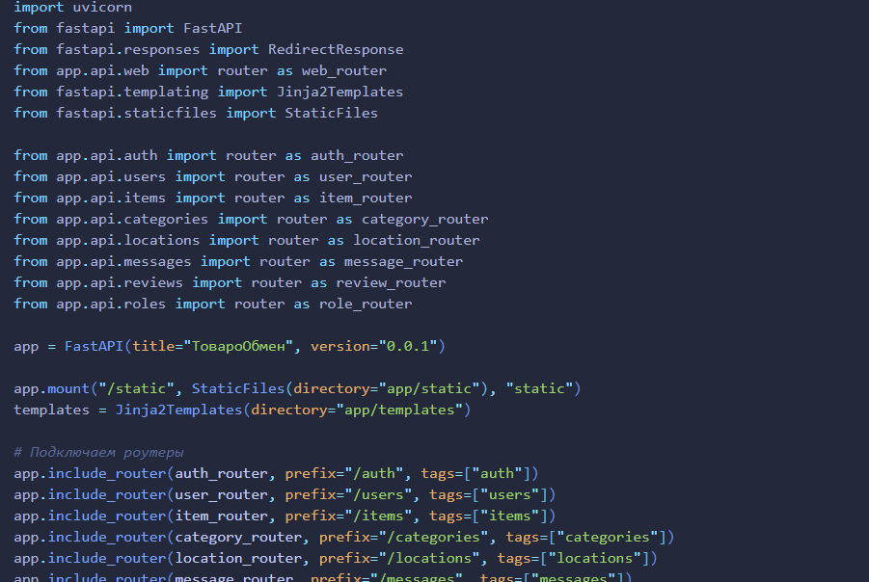
Рисунок 5 - Основной файл проекта
В корне проекта также находятся файлы конфигурации, такие как database.py, config.py, и папка app/, содержащая основную логику.
Настройка базы данных SQLite: В файле database.py был настроен движок SQLAlchemy для подключения к базе данных SQLite:
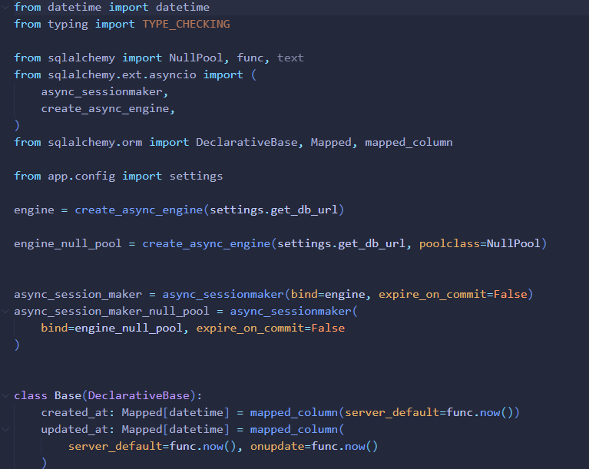
Рисунок 6 - Подключение к базе данных
Этап 2: Создание приложений
Для разделения функциональности проект был разбит на несколько модулей в папке app/, каждый из которых отвечает за свою часть:
- api/ – роуты (эндпоинты) для API (например, /auth/login, /api/items)
- models/ – SQLAlchemy-модели (например, User, Item, Category)
- schemas/ – Pydantic-схемы (например, UserCreate, ItemGet)
- repositories/ – слой работы с базой данных (CRUD-операции)
- services/ – бизнес-логика (например, регистрация, создание объявления)
Этап 3: Разработка моделей и миграции
На основе требований сайта были созданы SQLAlchemy-модели и Pydantic-схемы. Например, модель пользователя и схема для регистрации:
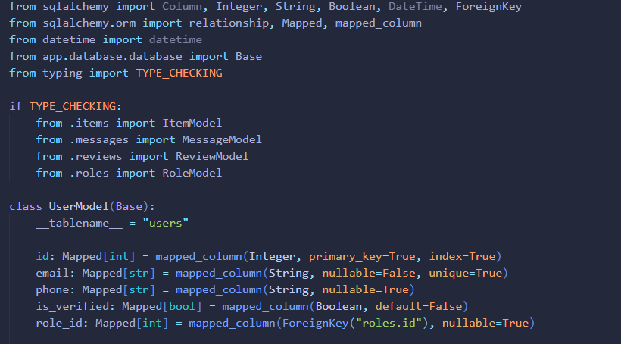
Рисунок 7 - Модель пользователя
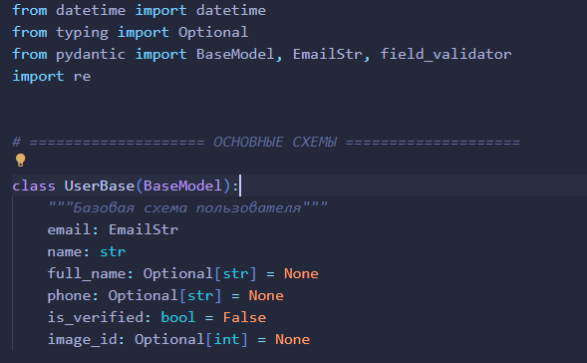
Рисунок 8 - Схема для регистрации
Этап 4: Создание представлений и маршрутов
Роуты (API Endpoints): В папке app/api/ находятся роутеры, например, users.py:
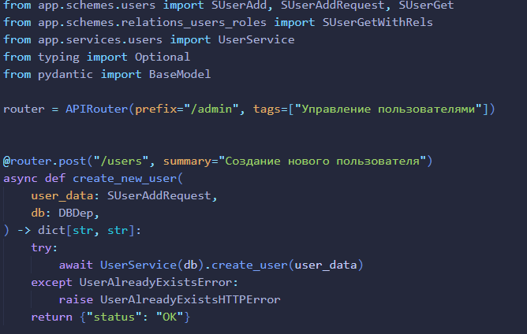
Рисунок 9 - Роутер users.py
Этап 5: Реализация слоя репозиториев
Для изоляции работы с базой данных был реализован слой репозиториев:
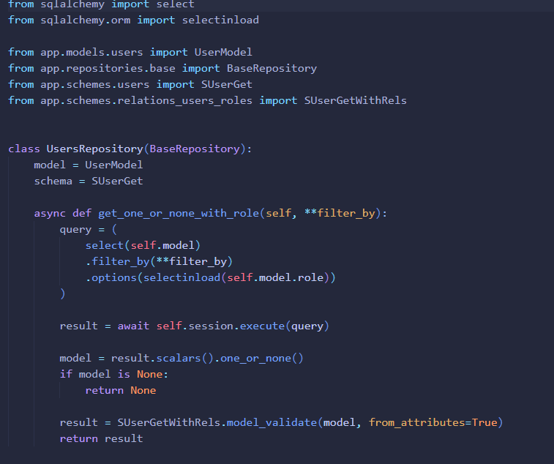
Рисунок 10 - Реализация репозиториев
Осуществление разработки тестовых наборов и тестовых сценариев для программного обеспечения
В рамках выполнения проекта было произведено тестирование функционала регистрации, авторизации и создания объявления методом чёрного ящика.
Тестирование чёрного ящика или поведенческое тестирование – стратегия (метод) тестирования функционального поведения объекта (программы, системы) с точки зрения внешнего мира, при котором не используется знание о внутреннем устройстве (коде) тестируемого объекта. В таблице 1 представлены тестовые сценарии для проведения тестирования процесса регистрации в приложении.
Таблица 1 – Тестирование методом черного ящика метода регистрации
№ Теста | Входные данные | Ожидаемый результат | Фактический результат | Примечание | Статус
1 | userName = "",  password = "" | Должно появиться сообщение: "Пожалуйста, введите логин и пароль." | Сообщение: "Пожалуйста, введите логин и пароль." | Проверяется обработка  пустых  значений  логина и  пароля | Успешно завершен
2 | userName = "a",  password = "password123" | Должно появиться сообщение: "Логин слишком короткий. Минимальная длина логина - 4 символа." | Сообщение: "Логин слишком короткий. Минимальная длина логина - 4 символа." | Проверяется минимальная  длина  логина | Успешно завершен
3 | userName = "averylongusernameex  ceedingthelimit",  password = "password123" | Должно появиться сообщение: "Логин слишком длинный. Максимальная длина логина - 30 символов." | Сообщение: "Логин слишком длинный. Максимальная длина логина - 30 символов." | Проверяется максимальная  длина  логина | Успешно завершен
4 | userName = "user123", password = "pass" | Должно появиться сообщение: "Пароль слишком короткий. Минимальная длина пароля - 8 символов." | Сообщение: "Пароль слишком короткий. Минимальная длина пароля - 8 символов." | Проверяется минимальная  длина  пароля | Успешно завершен
5 | userName = "user123", password = "averylongpasswordexc  eedingthecharacterlim  itfortestingpurposes123" | Должно появиться сообщение: "Пароль слишком длинный. Максимальная длина пароля - 50 символов." | Сообщение: "Пароль слишком длинный. Максимальная длина пароля - 50 символов." | Проверяется максимальная  длина  пароля | Успешно завершен
6 | userName =  "user123",  password =  "password123" | Должно появиться сообщение: "Пожалуйста, введите фамилию, имя и отчество." | Сообщение: "Пожалуйста, введите  фамилию,  имя и отчество." | Проверяется ввод  неполных данных  пользователя | Успешно завершен
7 | userName = "user123", password = "password123", surname = "Иванов", name = "", patronymic = "Иванович" | Должно появиться сообщение: "Пожалуйста, введите фамилию, имя и отчество." | Сообщение: "Пожалуйста, введите  фамилию,  имя и отчество." | Проверяется ввод  пустого  имени | Успешно завершен
8 | userName = "user123", password = "password123", surname = "Ив@нов", name = "Иван", patronymic = "Иванович" | Должно появиться сообщение: "Недопустимые символы в фамилии, имени или отчестве." | Сообщение: "Недопустимые  символы  в фамилии,  имени или  отчестве." | Проверяется валидация  на недопустимые  символы | Успешно завершен
9 | userName = "newuser", password = "password123", surname = "Иванов", name = "Иван", patronymic = "Иванович" | Должно появиться сообщение: "Регистрация прошла успешно! Пожалуйста, подождите, пока администратор присвоит вам роль." | Сообщение:  "Регистрация  прошла успешно! Пожалуйста,  подождите, пока администратор  присвоит вам роль." | Проверяется успешное  создание нового  пользователя | Успешно завершен
В таблице 2 представлены тестовые сценарии для проведения тестирования процесса авторизации в приложении.
Таблица 2 – Тестирование методом черного ящика метода авторизации
№ Теста | Входные данные | Ожидаемый результат |  | Фактический результат |  | Примечание | Статус
1 | username = "", password = "" | Должно появиться сообщение: "Пожалуйста, введите логин и пароль." |  | Сообщение: "Пожалуйста, введите логин и пароль." |  | Проверяется обработка пустых значений логина и пароля | Успешно завершен
2 | username = "user123", password = "" | Должно появиться сообщение: "Пожалуйста, введите логин и пароль." |  | Сообщение: "Пожалуйста, введите логин и пароль." |  | Проверяется, что пароль не может быть пустым | Успешно завершен
3 | username = "", password = "password123" | Должно появиться сообщение: "Пожалуйста, введите логин и пароль." |  | Сообщение: "Пожалуйста, введите логин и пароль." |  | Проверяется, что логин не может быть пустым | Успешно завершен
4 | username = "invalidUser", password = "password123" | Должно появиться сообщение: "Ошибка: Неправильный логин или пароль." | Сообщение: "Ошибка: Неправильный логин или пароль." |  | Проверяется обработка неверного логина |  | Успешно завершен
5 | username = "user123", password = "wrongPassword" | Должно появиться сообщение: "Ошибка: Неправильный логин или пароль." | Сообщение: "Ошибка: Неправильный логин или пароль." |  | Проверяется обработка неверного пароля |  | Успешно завершен
6 | username = "user123", password = "password123" (без присвоенной роли) | Должно появиться сообщение: "Ошибка: Учетная запись не имеет присвоенной роли." | Сообщение: "Ошибка: Учетная запись не имеет присвоенной роли." |  | Проверяется ситуация отсутствия роли у пользователя |  | Успешно завершен

Сопровождение информационной системы
Обучающая документация для пользователей — это набор информационных материалов, созданных для помощи пользователям в освоении и использовании веб-приложения «ТовароОбмен». Она предназначена для того, чтобы:
- Облегчить процесс ознакомления с функционалом доски объявлений
- Упростить навигацию и взаимодействие с интерфейсом
- Помочь максимально эффективно использовать все возможности приложения: регистрацию, создание объявлений, поиск товаров, общение с другими пользователями, оставление отзывов и т.д.
- Повысить удовлетворенность пользователей, сократив время на обучение и поиск информации
Этапы запуска приложения, первичные действия и рекомендации
- Запуск приложения
Для запуска сервера приложения «ТовароОбмен» необходимо выполнить следующие шаги:
- Установить зависимости: В корне проекта выполнить команду:
«pip install -r requirements.txt»
(Предполагается, что файл requirements.txt содержит все необходимые библиотеки, включая fastapi, sqlalchemy, pydantic-settings, passlib, python-jose и др.)
- Запустить сервер: В корне проекта выполнить команду: «uvicorn main:app –reload». Сервер запустится по адресу http://127.0.0.1:8000 и будет автоматически перезапускаться при изменениях в коде (флаг --reload).
- Открыть приложение в браузере: Перейти по ссылке http://127.0.0.1:8000, чтобы открыть главную страницу доски объявлений.
- Первичные действия в приложении
После запуска приложения пользователь может выполнить следующие действия:
- Просмотр объявлений на главной странице (если они уже есть).
- Регистрация нового аккаунта по ссылке /register.
- Авторизация по ссылке /login.
- Просмотр своего профиля (если вошёл в систему).
- Добавление нового объявления через кнопку “Добавить объявление” (доступна только авторизованным пользователям).
- Просмотр деталей товара по клику на карточку объявления.
- Рекомендации для пользователей
Для обычных пользователей:
- Регистрация: Укажите действительный email и надёжный пароль, соответствующий требованиям (длина, наличие заглавной буквы и цифр).
- Создание объявления: Загружайте только качественные фотографии. Указывайте корректное название и описание товара. Выбирайте подходящую категорию и локацию.
- Безопасность: Не передавайте личные данные (пароли, банковскую информацию) другим пользователям. Используйте встроенную систему сообщений для общения.
- Взаимодействие: Оставляйте честные и конструктивные отзывы. Уважайте других пользователей.
Для администраторов:
- Управление пользователями: Мониторьте учетные записи на наличие нарушений.
- Модерация объявлений: Проверяйте объявления на соответствие правилам сайта.
- Обновление категорий и локаций: При необходимости добавляйте новые категории или города.
- Резервное копирование: Регулярно создавайте резервные копии базы данных.
- Дополнительные рекомендации
- Для разработчиков: Используйте Swagger-документацию по адресу http://127.0.0.1:8000/docs для тестирования API.
- Для тестировщиков: Проверяйте валидацию входных данных, авторизацию и обработку ошибок.
- Для пользователей: Регулярно обновляйте пароль и не используйте одинаковые учетные данные на других сайтах.

2.3. Реализация информационной безопасности
В данном разделе рассматриваются основные меры, принятые для обеспечения информационной безопасности в веб-приложении «ТовароОбмен», включая хеширование паролей, аутентификацию с помощью JWT-токенов, валидацию входных данных, защиту от атак и другие механизмы.
- Хеширование паролей
Хеширование паролей — это один из ключевых элементов защиты учетных данных пользователей.
При регистрации и авторизации пароли не хранятся в открытом виде. Вместо этого они преобразуются в хэш с помощью алгоритма bcrypt и солью, что делает восстановление исходного пароля практически невозможным.
Пример реализации:
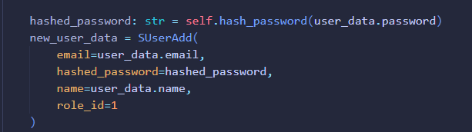
Рисунок 11 - Реализация хеширования паролей
Преимущества:
- Даже при компрометации базы данных злоумышленник не сможет получить исходные пароли.
- Использование соли предотвращает атаки с применением радужных таблиц (rainbow tables).
- Аутентификация через JWT-токены
Для обеспечения безопасного доступа к защищённым ресурсам (например, создание объявлений, просмотр профиля) используется аутентификация по JWT-токенам.
Пример реализации:
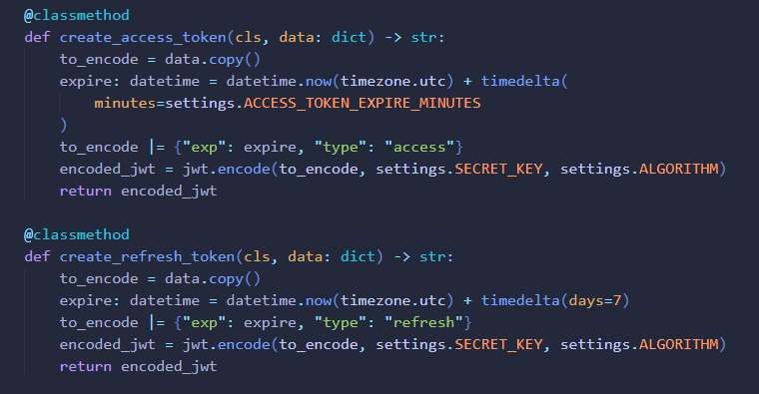
Рисунок 12 - Реализация аутентификации
Преимущества:
- Токены не хранятся на сервере — это делает систему масштабируемой.
- Возможность установки срока действия токена.
- Безопасная передача между клиентом и сервером.
- Валидация входных данных
Все входные данные, поступающие от пользователя, валидируются с помощью Pydantic-схем. Это позволяет:
- Предотвратить внедрение вредоносных данных (например, SQL-инъекции, XSS)
- Обеспечить корректный формат email, дат, строк и чисел
- Проверить обязательные поля, диапазоны, длину строк и т.д.
Пример схемы:
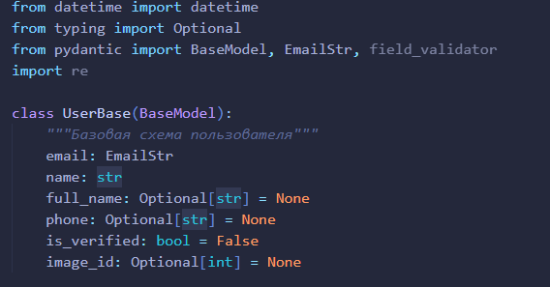
Рисунок 13 - Реализация схемы пользователя
- Защита от атак на уровне API
- Ограничение доступа к эндпоинтам с помощью зависимости get_current_user, требующей авторизации.
- Валидация токена на каждом защищённом роуте.
- Ограничение размера загружаемых файлов (например, изображений), чтобы избежать атак типа DoS.
- Проверка типа файла при загрузке (только image/jpeg, image/png и т.д.).
- Настройки безопасности в конфигурации
Все чувствительные данные (например, SECRET_KEY, DATABASE_URL) хранятся в файле .env, который не попадает в систему контроля версий.
Пример:
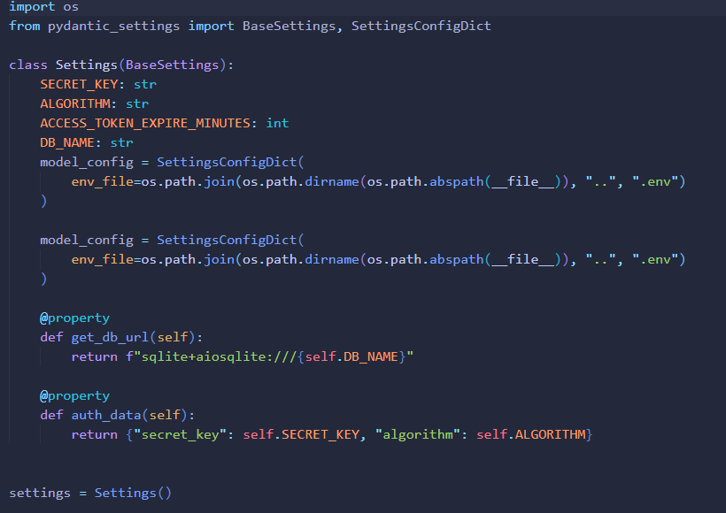
Рисунок 14 - Создание безопасности в конфигшурации
- Обработка ошибок и безопасность
- Кастомные обработчики ошибок скрывают внутренние ошибки от пользователя.
- Проверка прав доступа при редактировании/удалении объявлений (пользователь может удалять только свои объявления).
- Валидация файлов при загрузке (проверка размера, типа, расширения).

Разработка веб-модуля для взаимодействия с API
Разработка требований к функциям сайта
Веб-приложение «ТовароОбмен» включает в себя набор функций, направленных на удобное взаимодействие пользователей с доской объявлений и эффективный обмен товарами. Реализованы следующие ключевые функции:
- Поиск и фильтрация товаров:
Пользователи могут быстро находить интересующие товары по названию, категории, локации или состоянию. Фильтры позволяют сузить выбор по параметрам, таким как цена, тип товара, город и другие.
- Система объявлений:
Пользователи могут создавать, просматривать, редактировать и удалять свои объявления. Каждое объявление включает название, описание, фото, категорию, локацию и контактные данные владельца.
- Форма регистрации и авторизации:
Позволяет пользователям создавать аккаунты, защищенные паролем, с возможностью восстановления доступа. Авторизованные пользователи могут управлять своими объявлениями, загружать аватарки и взаимодействовать с другими участниками.
- Профиль пользователя:
Каждый пользователь имеет личный профиль, в котором отображается информация о нём, список его объявлений, аватарка и история взаимодействий.
- Система сообщений:
Пользователи могут обмениваться личными сообщениями, обсуждать условия обмена, договариваться о встрече и т.д. Все сообщения привязаны к конкретному товару и пользователям.
- Загрузка изображений:
Возможность прикреплять фотографии к объявлениям и аватарки к профилю с проверкой формата и размера файла.
Эти функции обеспечивают удобство и безопасность при использовании платформы, упрощают процесс обмена и делают взаимодействие пользователей максимально комфортным и прозрачным.
Разработка прототипов пользовательских интерфейсов системы
Для разработки веб-приложения «ТовароОбмен» был создан макет в Figma, отражающий структуру и дизайн всех основных страниц. На этапе создания макета были определены:
- Расположение основных блоков (шапка, навигация, контент, подвал)
- Структура главной страницы, страницы товара, формы добавления, личного кабинета и страницы авторизации
- Размещение элементов управления, кнопок, фильтров, поиска, карточек товаров
- Адаптивность интерфейса под различные устройства (мобильные, планшеты, десктопы)
Макет позволил визуализировать общий вид приложения до начала разработки, учесть удобство взаимодействия, доступность и эстетику интерфейса. Это стало основой для создания современного и интуитивно понятного веб-приложения.
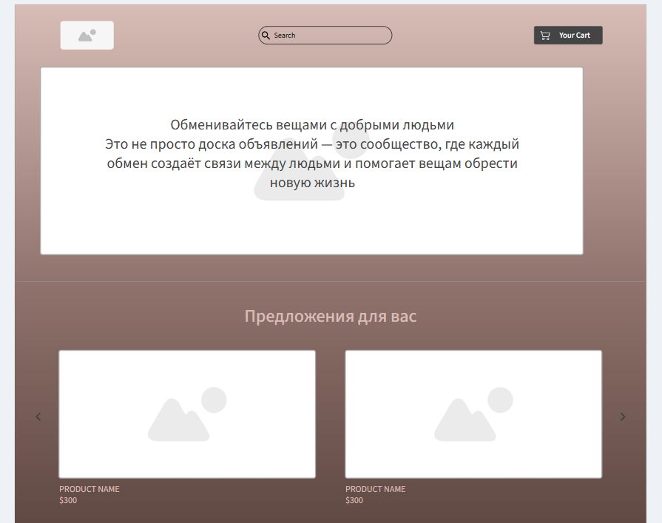
Рисунок 15 – Макет страницы «Главная»
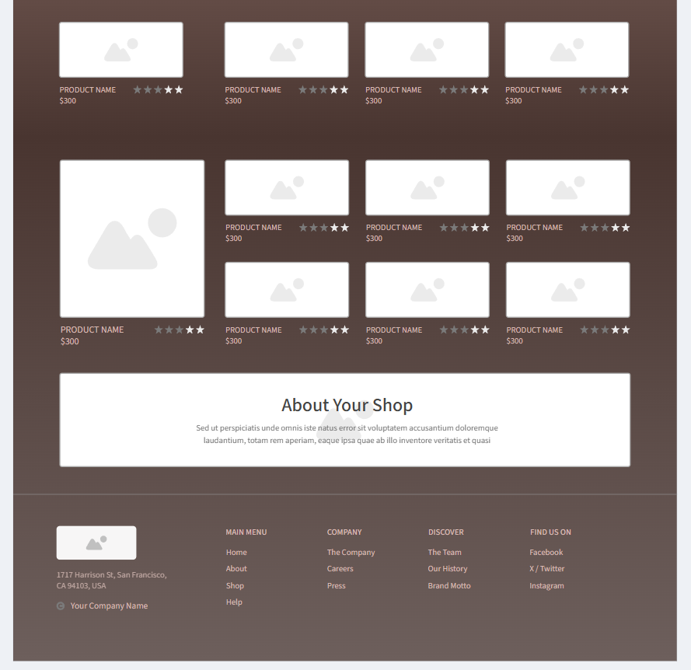
Рисунок 16 – Макет страницы «Главная»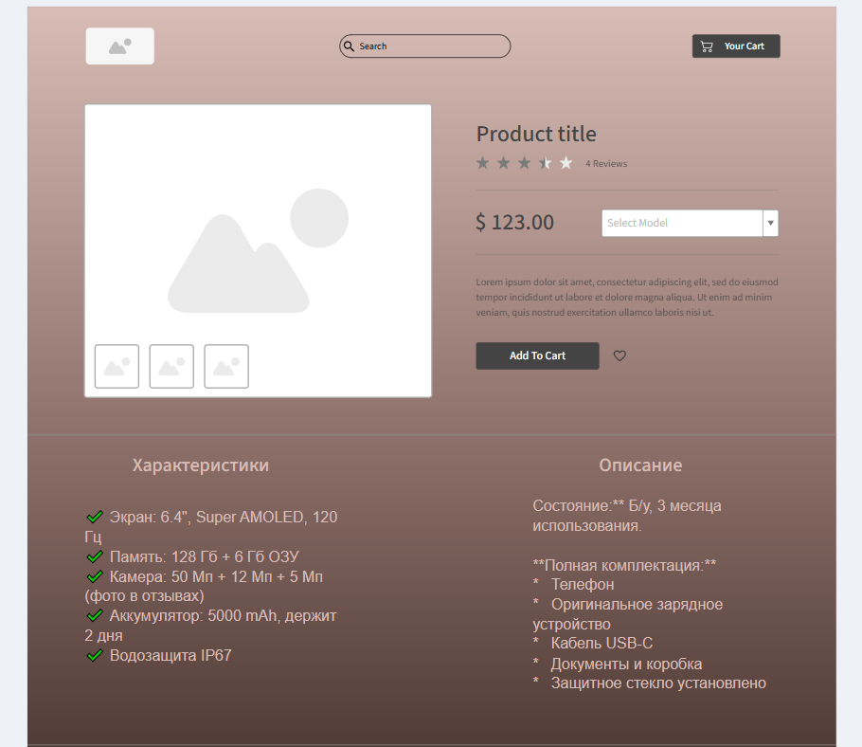
Рисунок 17 -Макет страницы «Страница товара»
После создания макета был разработан дизайн страниц, в котором учитывались цветовая палитра, типографика и стилистика, соответствующие тематике доски объявлений. В дизайне проработаны такие элементы, как кнопки, карточки товаров, формы добавления объявлений, фильтры поиска, и другие пользовательские элементы. Figma предоставила удобные инструменты для выбора шрифтов, подбора цветов и создания интерактивных прототипов, что помогло добиться современного и эстетически привлекательного вида приложения.
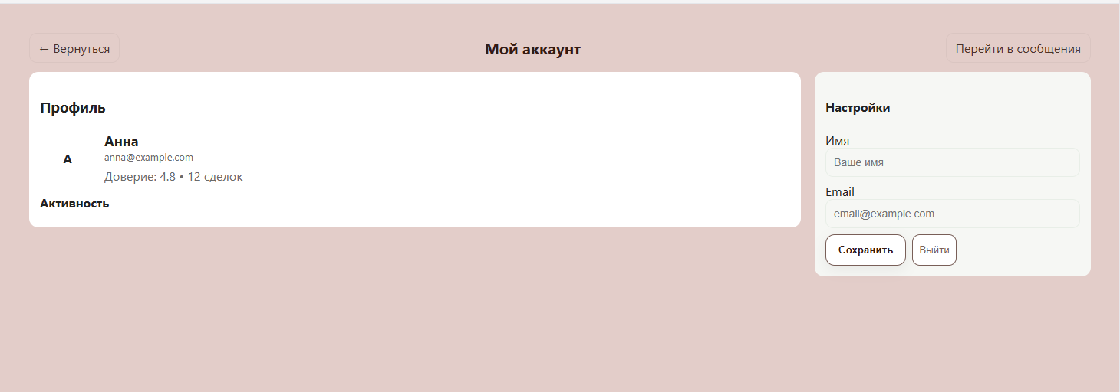
Рисунок 18 –Дизайн страницы «Профиль»
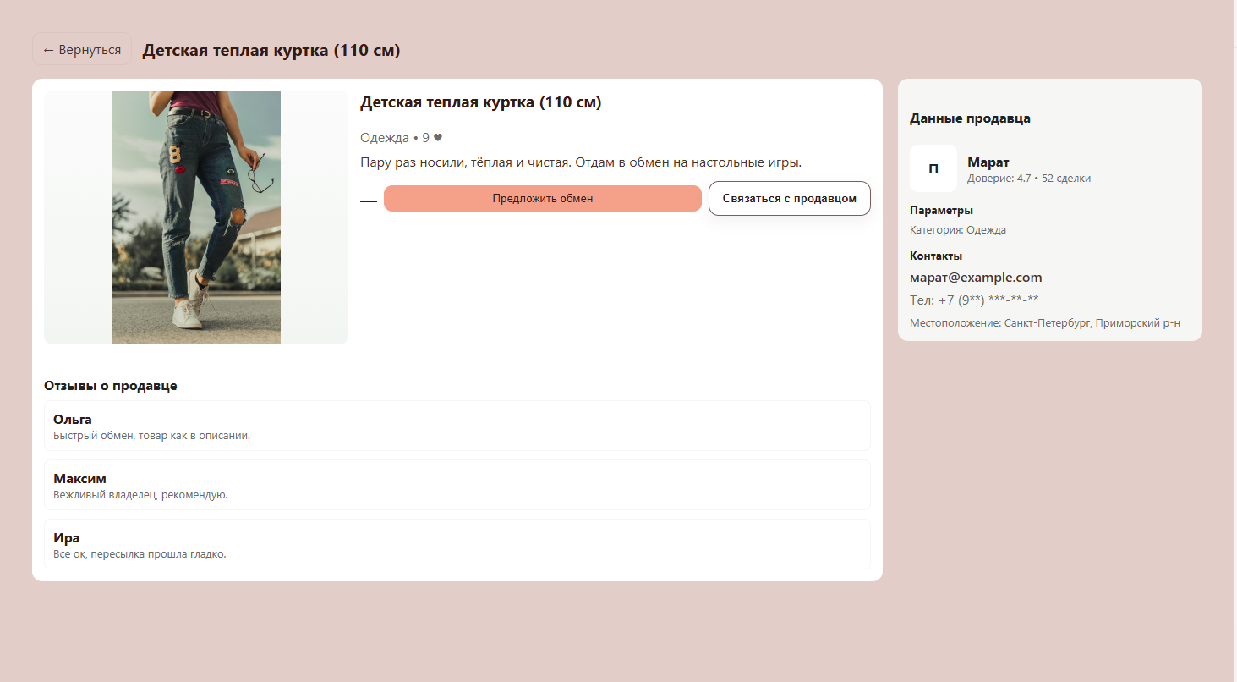
Рисунок 19 – Дизайн страницы «Товар»
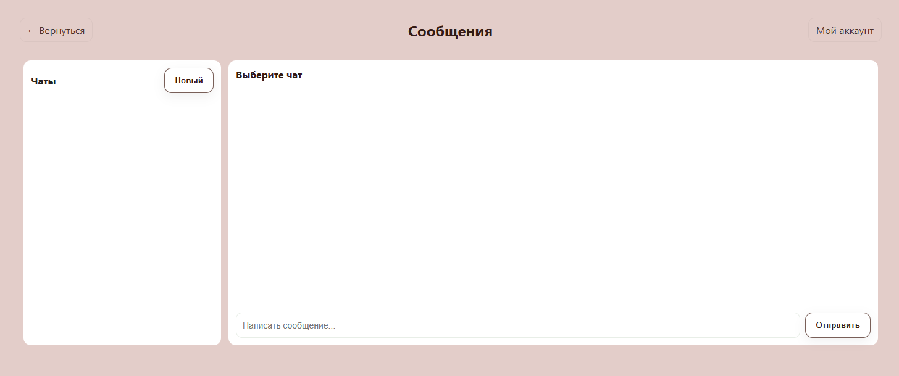
Рисунок 20 – Дизайн страницы «Мессенджер»
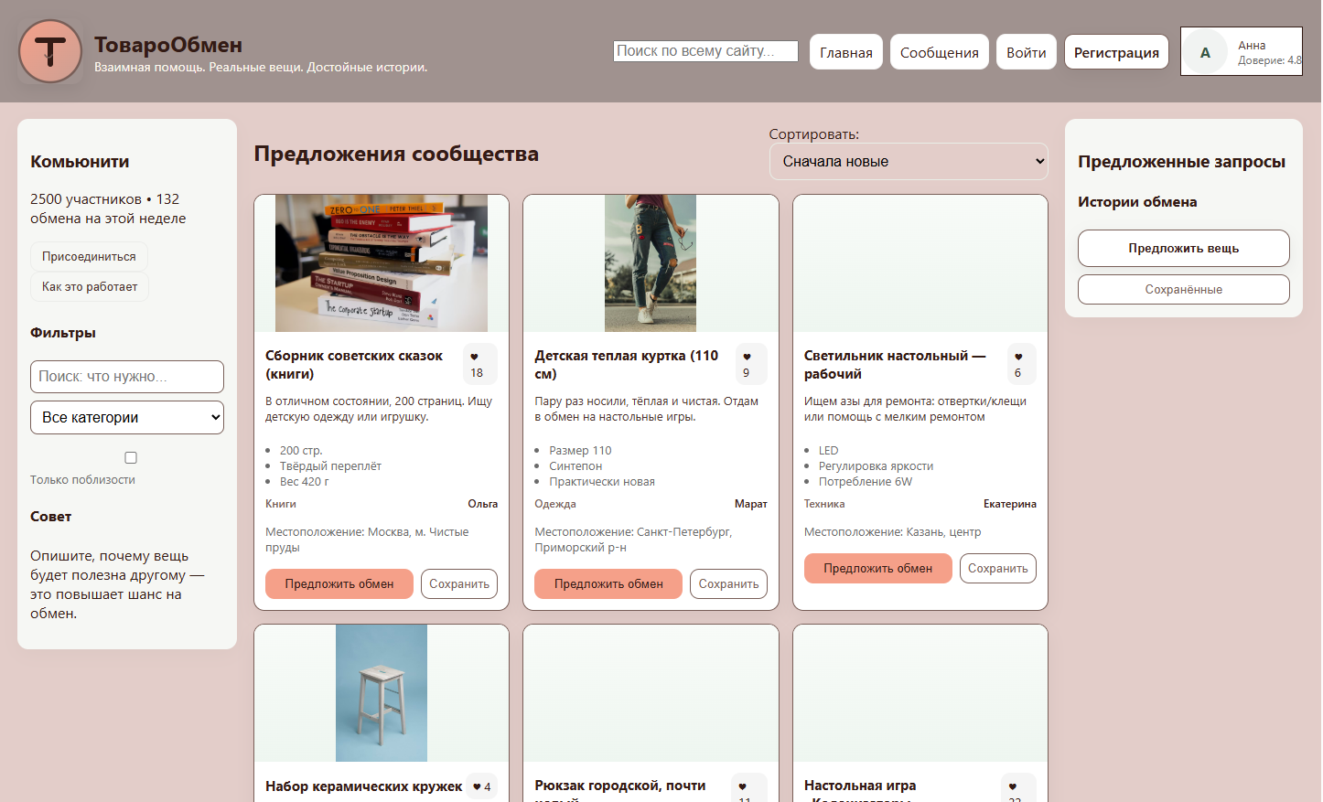
Рисунок 21 – Дизайн страницы «Главная»
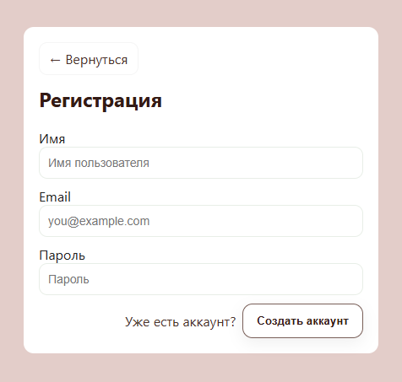
Рисунок 22 – Дизайн страницы «Регистрация»

ЗАКЛЮЧЕНИЕ
Актуальность разработки заключалась в стремлении современных пользователей обмениваться вещами, находить нужные товары и улучшать доступ к услугам обмена через удобную и безопасную онлайн-платформу.
Создание веб-приложения «ТовароОбмен» отвечает требованиям времени: удобство, безопасность, функциональность и масштабируемость.
Целью данного проекта являлось проектирование и разработка веб-приложения доски объявлений, которое обеспечивает удобный и безопасный способ обмена товарами, облегчает поиск, размещение и взаимодействие между пользователями.
Проектируемая система включает основные функции по размещению объявлений, управлению профилем, авторизации, фильтрации товаров, обмену сообщениями, отзывам, загрузке изображений и другие, что позволило минимизировать трудозатраты на ручное управление и повысить удовлетворенность пользователей.
Предметом исследования данного проекта являлось разработанное веб-приложение «ТовароОбмен», включающее Frontend- и Backend-компоненты, модели данных, бизнес-логику, безопасность и взаимодействие с API.
Объектом исследования являлся процесс взаимодействия пользователей с доской объявлений, управление товарами, аутентификация, валидация данных и защита от атак.
Конкурентоспособность проекта обеспечивается его ориентацией на потребности современных пользователей, удобным пользовательским интерфейсом, модульной архитектурой, безопасностью данных и возможностью масштабирования под растущие потребности бизнеса.
Функциональные особенности приложения:
- Регистрация и авторизация пользователей с поддержкой JWT-токенов
- Создание и управление объявлениями с возможностью загрузки изображений
- Поиск и фильтрация товаров по категориям, локациям, цене
- Система личных сообщений для общения между пользователями
- Система отзывов для формирования репутации
- Управление профилем и аватаркой
- Валидация и безопасность на всех уровнях (Pydantic, JWT, bcrypt)
Технические особенности:
- Использование FastAPI — высокая производительность, встроенная документация (Swagger UI)
- SQLAlchemy 2.0 — современный ORM с поддержкой асинхронности (опционально)
- Pydantic v2 — строгая валидация данных
- Модульная архитектура (api, models, schemes, repositories, services)
- Информационная безопасность — хеширование паролей, JWT-аутентификация, валидация файлов
- Тестирование — проверка функций методом чёрного ящика
Практическая значимость проекта заключается в том, что внедрение такого веб-приложения позволяет:
- Увеличить количество пользователей и объявлений
- Снизить операционные издержки за счёт автоматизации
- Повысить доверие и безопасность за счёт системы аутентификации и отзывов
- Оптимизировать внутренние процессы (управление контентом, модерация, безопасность)
- Расширить аудиторию и ускорить обмен товарами
Проект «ТовароОбмен» может быть использован как основа для масштабируемой платформы, подходящей как для локальных сообществ, так и для бизнес-структур, желающих организовать доску объявлений с нуля.

СПИСОК ИСПОЛЬЗОВАННЫХ ИСТОЧНИКОВ
- Артюхина Д.Д., Коренькова Т.Н., Назарова О.И., Порядок подготовки, оформления и защиты курсовых и дипломных работ: учебно-методическое пособие – Старый Оскол: СТИ НИТУ «МИСиС», 2022. – 59 с
№ |  | Ресурс |  | QR-код
2 |  | Васильков, А. В. Безопасность и управление доступом в информационных системах |  | 
3 |  | Гвоздева, В. А. Основы построения автоматизированных информационных систем |  | 
4 |  | Гришина, Н. В. Основы информационной безопасности предприятия |  | 
5 |  | Федорова, Г. Н. Разработка, внедрение и адаптация программного обеспечения отраслевой направленности |  | 
6 |  | Черников, Б. В. Управление качеством программного обеспечения |  | 
7 |  | Мартишин, С. А. Базы данных. Практическое применение СУБД SQL- и NoSQL-типа для проектирования информационных систем |  | 
8 |  | Фиайли, К. SQL. Руководство для использования с любыми SQL СУБД |  | 
9 |  | Баланов, А. Н. Комплексная информационная безопасность |  | 
10 | Лубенцов, А. В. Комплексные системы безопасности |  | 
11 | Metanit |  | 
12 | Форум программистов и сисадминов Киберфорум |  | 

ПРИЛОЖЕНИЕ А

Учетные записи для доступа к программному решению
№ | Наименование роли | Логин | Пароль
1 | Администратор | VV1310 | TrustMe14_55
2 | Пользователь | BYNikKis52 | Sovetchick-S0chBlt

ПРИЛОЖЕНИЕ Б

Листинг программного решения
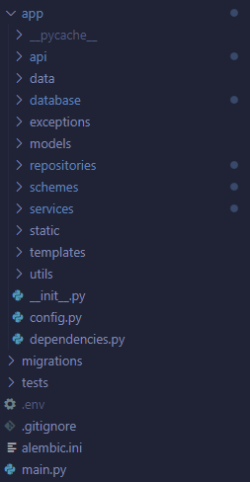
Рисунок 23 – Обозреватель проекта
QR код для доступа к репозиторию программного решения


ПРИЛОЖЕНИЕ В

АННОТАЦИЯ
Проектирование веб-приложения для доски объявлений «ТовароОбмен».

Авторы:
Лоткова К. А.
Руководитель:
Коренев А.М.
ОПК СТИ НИТУ «МИСИС»
Введение
С развитием цифровых технологий и ростом популярности онлайн-платформ возрастает спрос на удобные и безопасные доски объявлений, позволяющие пользователям обмениваться товарами, находить нужные вещи и строить доверительные отношения в сообществе.
Создание современного веб-приложения “ТовароОбмен” отвечает актуальным требованиям времени: удобство, безопасность, функциональность и масштабируемость.
С развитием цифровых технологий и ростом популярности онлайн-платформ возрастает спрос на удобные и безопасные доски объявлений, позволяющие пользователям обмениваться товарами, находить нужные вещи и строить доверительные отношения в сообществе. Создание современного веб-приложения “ТовароОбмен” отвечает актуальным требованиям времени: удобство, безопасность, функциональность и масштабируемость. Внедрение такого приложения позволяет упростить процесс обмена и поиска товаров, снизить временные и финансовые затраты на организацию сделок, повысить доверие пользователей за счёт системы отзывов и аутентификации, создать платформу, подходящую как для частных лиц, так и для малого бизнеса.
Цели и задачи системы
Для поставленной цели необходимо выполнить следующие задачи:
- Спроектировать веб-приложение на основе анализа предметной области и исходных данных;
- Разработать ER-диаграмму базы данных, отражающую структуру сущностей (пользователи, товары, категории, локации, отзывы, сообщения, роли);
- Реализовать информационную безопасность, включая хеширование паролей, аутентификацию через JWT-токены и защиту от атак;
- Разработать обучающую документацию для пользователей и администраторов системы.
Система должна состоять из модулей, доступ к которым определяется типом учетной записи (обычный пользователь, администратор).
Общее назначение разрабатываемых модулей:
- Просмотр каталога объявлений с возможностью фильтрации, поиска и сортировки по категориям, локациям, цене и состоянию;
- Создание, редактирование и удаление объявлений (доступно только авторизованным пользователям);
- Управление профилем (редактирование данных, загрузка аватара, просмотр своих объявлений);
- Система обмена сообщениями между пользователями (для обсуждения условий обмена);
- Система отзывов и репутации (пользователи могут оставлять и просматривать отзывы);
- Загрузка изображений к объявлениям и аватарам пользователей;
Объектом исследования является система доски объявлений «ТовароОбмен», охватывающая аспекты управления объявлениями, пользователями, сообщениями и отзывами, а также взаимодействие между участниками платформы.
Предметом исследования выступает веб-приложение, предназначенное для автоматизированного управления процессами обмена товарами, включая функционал для работы с объявлениями, профилями пользователей, безопасностью и аутентификацией.
Целью исследования является разработка эффективного веб-приложения, которое позволит автоматизировать процессы размещения и поиска товаров, обеспечить безопасное и удобное взаимодействие между пользователями, повысить качество обмена и сформировать доверительное сообщество.
Результатом проекта будет являться готовый программный продукт и пояснительная записка.
Архитектура системы
Информационная система «ТовароОбмен» реализована на основе клиент-серверной архитектуры. Клиентская часть представлена веб-интерфейсом, обеспечивающим удобный доступ для пользователей и администраторов. Серверная часть отвечает за обработку запросов, управление базой данных, обеспечение безопасности и реализацию бизнес-логики.
Компоненты системы:
- Интерфейс пользователя: должен быть интуитивно понятным и доступным для всех категорий пользователей. Включает: каталог объявлений, профиль пользователя форму добавления объявлениий.
- База данных: хранит информацию о пользователях, объявлениях, отзывах, сообщениях, изображениях, ролях, категориях и локациях. Используется реляционная база данных (SQLite) для обеспечения целостности данных и возможности выполнения сложных запросов.
Реализация и тестирование
Процесс разработки системы можно разбить на несколько этапов:
- Сбор требований: взаимодействие с потенциальными пользователями и анализ предметной области для определения функционала системы.
- Проектирование: создание архитектуры системы (FastAPI + SQLAlchemy 2.0 + Pydantic v2), проектирование ER-диаграммы, разработка схем и моделей.
- Разработка: программирование компонентов системы
- Тестирование: проведение функционального тестирования методом чёрного ящика для проверки:
- Регистрации и авторизации
- Создания и удаления объявлений
- Загрузки изображений
- Валидации входных данных
- Безопасности (например, нельзя удалить чужое объявление)
- Внедрение: запуск сервера локально или на хостинге, проверка работоспособности, документирование, подготовка обучающей документации для пользователей.
Заключение
Разработанное веб-приложение «ТовароОбмен» отвечает современным требованиям к безопасности, удобству и масштабируемости. Оно может быть использовано как база для масштабируемой платформы, подходящей как для локальных сообществ, так и для бизнес-структур, желающих организовать доску объявлений с нуля. Проект демонстрирует практическую применимость современных технологий, безопасность данных, чистую архитектуру и качественную документацию.

